2S Cours Physique
Chap2 : Mouvement, vitesse et accélération d’un système physique

Dans ce chapitre, nous allons parler de cinématique c’est-à-dire que nous allons étudier le mouvement d’un objet (trajectoire, vitesse et accélération) sans se préoccuper des causes de ce mouvement.  - Système physique  Pour faire de la physique, il est nécessaire de bien définir l’« objet » que l’on étudie. | 

Nous appellerons …………………………… l’objet ou l’ensemble des objets auxquels on s’intéresse.

- Relativité des mouvements et référentiels http://olical.free.fr/mvt.htm

- Etude d’un exemple  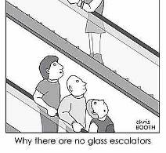  A  B  C | Le personnage A est ……………………… par rapport aux personnages B et C liés au même escalator, mais est ……………………………………… par rapport au personnage D lié à un autre escalator.  - Nécessité d’un référentiel  L’exemple précédent montre que le mouvement d’un objet est ………………….  Pour décrire un mouvement, il faut donc choisir une ………………………. par rapport à laquelle on étudie le mouvement : c’est le ………………………..

Exo 1 : trouver le référentiel le plus pratique pour étudier le mouvement des objets dans les situations suivantes.
Objets / situations | Ballon de basket lors d’un tir à 3 pts | Lune vue de la Terre | Elève du DFG courant sur un escalator (pour aller au Aldi…) | Aiguilles d’une montre
Référentiel (objet)

- Les référentiels usuels

- Le référentiel …………………………….. : la Terre (le sol) ou tout solide lié à la Terre (par exemple le laboratoire).
Il est pratique pour étudier la plupart des mouvements se produisant autour de nous.

- Le référentiel ………………………………… : constitué par le centre du Soleil et trois étoiles très éloignées considérées comme fixes (α , β , γ). Il est pratique pour étudier les mouvements qui ont lieux dans le système solaire.

- Le référentiel ……………………………. : constitué par le centre de la Terre et les trois mêmes étoiles que celles du référentiel héliocentrique. Il est pratique pour étudier les mouvements qui ont lieu au voisinage de notre planète.
Rem : La Terre n’est pas fixe dans le référentiel géocentrique.
vers étoile α
vers étoile α
vers étoile β
vers étoile β
vers étoile γ
vers étoile γ
S
T
T
T
Réf …………………………………..
Réf…………………………….
Ecliptique

Exo 2 : trouver le référentiel le plus pratique pour étudier le mouvement des objets dans les situations suivantes.
Objets / situations | Trajectoire de la Terre autour du Soleil | Lancement d’un missile russe sur Washington | Trajet du ballon d’un coup franc de Zidane | Trajet Paris / Berlin en avion |  | Mouvement d’un satellite autour de la Terre | Arrivée d’une météorite sur la Terre
Référentiel

- Repères d’espace et de temps  - Pour situer la position dans l’espace d’un point d’un objet, on associe au référentiel un repère d’espace.  C’est en général un système d’axes $(\vec{i},\vec{j},\vec{k})$avec une origine (O).  Le point possède alors différentes coordonnées (x, y, z) dans repère choisi.  Unité du Système International (S.I) d’espace : …………………………..  - Lorsqu’un objet est en mouvement, les coordonnées de ses différents points varient dans le temps. Il est alors nécessaire de définir un repère de temps.  C’est en général un chronomètre mesurant les durées qui s’écoulent depuis une origine connue (déclenchement du chrono).  Unité du Système International (S.I) de durée : ………………………….. |  |  |  |  | 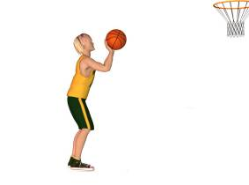  O  (x, y)  x  y  Ex : position du centre d’inertie du ballon de basket

Autres unités : la minute : 1 min = …………… s,
l’heure : 1 h = ………………. min = ……………………… s,
le jour solaire : 1 j = ……………. h = ………………. min = ……………………… s,
l’année : 1 an = ……….... j = ……………. h = ………………………. min = ………………………………… s.
- Position et trajectoire d’un point mobile http://www.jf-noblet.fr/mouve2/index.htm  La trajectoire d'un point d'un mobile est l'ensemble des ………………………. occupées par ce point lors du………………………………. du mobile.  Si la trajectoire du point est une droite, le mouvement du point est …………………………….  Si la trajectoire du point est un cercle, le mouvement du point est ………………………………..  Si la trajectoire du point est une courbe quelconque, le mouvement du point est ………………………….. |   Ex : trace laissée dans la neige par un surfeur, vue de loin.

Exo 3 : un vélo roule en ligne droite à vitesse constante.
- Dessiner en bleu l’allure de la trajectoire de la valve (point A) dans le référentiel terrestre (à gauche).
- Dessiner en bleu l’allure de la trajectoire de la valve (point A) dans le référentiel du vélo (à droite).
- Dessiner en vert l’allure de la trajectoire d’un point du cadre du vélo (point B) dans le référentiel terrestre (à gauche).
- Dessiner en vert l’allure de la trajectoire d’un point du cadre du vélo (point B) dans le référentiel du vélo (à droite).

 |   A  B

Conclusion : la trajectoire d’un point ………………………………...….. du référentiel d’étude.
- Vitesse d’un point mobile
Pour caractériser complètement le mouvement d’un objet, la donnée de sa trajectoire n’est pas suffisante ; il faut aussi préciser sa vitesse.  - Vitesse moyenne  La vitesse moyenne v_{m} entre les instants t₁ et t₂ est le rapport de la ……….………………… d parcourue par la ……………………… Δt = t₂ - t₁ du parcours.  v_{m} = …………………. avec d en mètre (m) ; Δt en seconde (s) et v_{m} en m/s (ou m.s⁻¹). |  | 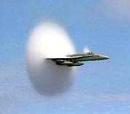  Avion franchissant le mur du son (Mach 1)
Rem : l’unité de vitesse la plus couramment utilisée est le kilomètre par heure (km/h) ; c'est l'unité usuelle mais ce n'est pas l'unité légale. Calculer la correspondance entre les deux unités : | $$\frac{1m}{1s}=\frac{\text{.}\text{.}\text{.}\text{.}\text{.}\text{.}\text{.}\text{.}\text{.}\text{.}\text{.}\text{.}\text{.}\text{.}\text{.}\text{.}m}{\text{3600}s}=\frac{\text{.}\text{.}\text{.}\text{.}\text{.}\text{.}\text{.}\text{.}\text{.}\text{km}}{\text{.}\text{.}\text{.}\text{.}\text{.}\text{.}h}=\text{.}\text{.}\text{.}\text{.}\text{.}\text{.}\text{.}\text{.}\text{.}\text{.}\text{.}\text{.}\text{.}\text{.}\text{.}{\text{km}}/h$$

1 m/s = …………. km/h et 1 km/h = ……………….… m/s

- Ordres de grandeur

Exo 4 : voici des ordres de grandeur de quelques vitesses donnés en vrac. Associer à chaque « situation » la valeur de la vitesse correspondante après l’avoir convertie en unité légale (S.I) : 56,375 km/h ; 3,0.10⁵ km/s ; 1227,99 km/h (Mach 1,020) ;
37,58 km/h ; 30 km/s ; 251,400 km/h ; 3.10³ km/h ; 330 m/s

Situations |  |  | Vitesse | Vitesse (S.I)
* Vitesse d’un skieur sur 100 m
* Vitesse d’un cycliste sur 1h
* Vitesse d’un athlète sur 100 m
* Vitesse maximale atteinte sur la Terre par une technologie humaine (voiture)
* Vitesse moyenne des molécules d’un gaz à 25°C
* Vitesse moyenne de la Terre autour du Soleil
* Vitesse du son dans l’air à 0°C
* Vitesse limite maximale pour toute « information »
(et vitesse de la lumière dans le vide)
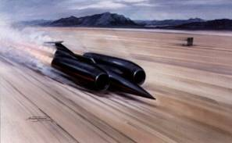 | 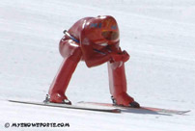 | 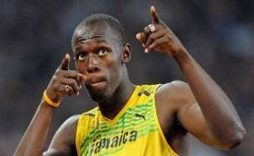 | 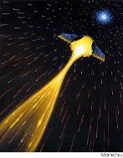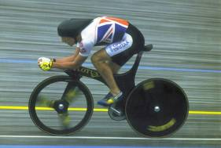
Quelques réponses en vidéo : athlète (52s) : http://www.youtube.com/watch?v=X9isSTi-PIM
Vélo (36s) http://www.dailymotion.com/video/x101rf4_a-263-km-h-il-bat-le-record-du-monde-de-vitesse-a-velo_news
VTT sur neige et sur route (3min54) : https://www.youtube.com/watch?v=v5VwvTXTFkY la chute (31s) : https://www.youtube.com/watch?v=E_Wi0EaTeqU
Ski (2min02) : https://www.youtube.com/watch?v=Y1tKCBTs0o8
Mur du son diaporama (2min31) : http://www.youtube.com/watch?v=-d9A2oq1N38&feature=related
Mur du son vidéo (1min10) : http://www.youtube.com/watch?v=m_SyB7AUh40&feature=related
Voiture (4min49) : https://www.youtube.com/watch?v=fmbH1ApUG8M
Hommes volants (3min44) : http://www.youtube.com/watch?v=I4U6T_BB1N8&feature=related
Bilan (1min36) : https://www.youtube.com/watch?v=NsTi81_zf1c

- Importance du référentiel

Exo 5 : la vitesse de la voiture est de 90 km/h par rapport au ………….…… mais de ………… km/h par rapport au train.

Conclusion : la vitesse d’un objet dépend du ………………………... choisi pour la mesurer.

Rem : si dans un exercice le référentiel n’est pas précisé, c’est qu’il s’agit du référentiel terrestre.

- Vitesse instantanée  Exo 6 : le record du monde du 200 m établi en 2009 par Usain Bolt à Berlin est de 19,19 s. Voici l’allure de la courbe de sa vitesse :  Quelle est la vitesse moyenne d’U.Bolt ? | distance (m)  50  60  v (m/s)  0  12,0  Distance (m)
Peut-on la visualiser sur le graphe ? Représentez la courbe correspondant à cette vitesse moyenne.
Quelle est la vitesse maximale ? En km/h ? Peut-on la visualiser sur le graphe ?

Conclusion :
Durant son record du monde, Usain Bolt avait une vitesse moyenne de 37,52 km/h. Cela ne signifie pas qu’à chaque instant de la course, il possédait cette vitesse.
A chaque instant de la course, il possédait une vitesse différente qu’on appelle vitesse instantanée : nulle au début de la course, elle a augmenté au fur et à mesure. C’est ce type de vitesse que mesure le compteur de la voiture ou le radar des gendarmes.

La vitesse instantanée v(t) est la vitesse à un ………………….………. t donné.
Sa valeur varie en général tout au long du trajet.
Elle est égale à la vitesse moyenne pendant la durée la plus petite possible au voisinage de l’instant t.

- Le vecteur vitesse $\vec{v(t)}$

Exo 7 : à partir des "photos" instantanées suivantes, indiquer les informations manquantes pour pouvoir déterminer précisément le mouvement futur du ballon.
Photos | 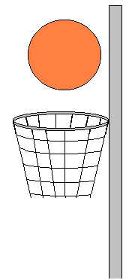  Vitesse de la balle : 5 m/s | Trajectoire de la balle
Information(s) manquante(s)

Conclusion : la valeur seule de la vitesse ne suffit pas pour caractériser précisément le mouvement d’un objet, il manque une …………………………. et un ……………………. qui sont donnés par le vecteur vitesse.

Conclusion : à un instant noté t , le mouvement d’un point mobile est parfaitement déterminé par :

* La position M du mobile à l’instant t
* Le vecteur vitesse $\vec{v(t)}$du point mobile à l’instant t, représenté par une flèche et caractérisé par :
- Son point d’application : le point M,
- Sa direction : la …………………………………………. à la trajectoire au point M,
- Son sens : …………………………………………………………… ,
- Sa longueur (ou norme) : proportionnelle à la valeur de la ………………………………………………….

Exo 8 : représenter les vecteurs vitesse aux différents points de la trajectoire dans les 3 cas ci-dessous. Vous respecterez l’échelle indiquée :
M₁ : v₁ = 57,6 km/h
M₂ : v₂ = 36,0 km/h
Echelle : 1 cm ⬄ 10 m/s
9a)
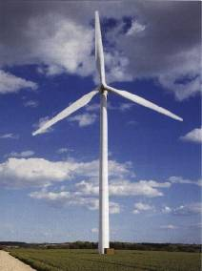

Echelle : 1 cm ⬄ 5 m/s
M₁
M₂
M₃
12 m
Vitesse rotation : 8 tours / min

9c)
M₁ :
v₁ = 173 km/h
M₂ :
v₂ = 57 km/h
Echelle : 1 cm ⬄ 20 m/s
9b)

- Accélération d’un point mobile

- Etude d’un exemple  Exo 9 : voici l’allure de la courbe de vitesse en fonction du temps d’une d’un petit trajet en TGV:  - Décrire le mouvement du train pour chaque phase :  - (I) De t₀ = 0 à t₁ = 6 min :  - (II) De t₁ = 6 min à t₂ = 14 min :  - (III) De t₂ = 14 min à t₃ = 16 min : | temps (min)  6  14  310  v (km/h)  0  16  (I)  (II)  (III)
- Pour chaque phase, calculer la variation de vitesse en fonction du temps : Δv / Δt en unité légale (S.I).

- (I) De t₀ = 0 à t₁ = 6 min : Δv / Δt = (v₁ – v₀) / (t₁ – t₀) =

- (II) De t₁ = 6 min à t₂ = 14 min : Δv / Δt = (v₂ – v₁) / (t₂ – t₁) =

- (III) De t₂ = 14 min à t₃ = 16 min : Δv / Δt = (v₃ – v₂) / (t₃ – t₂) =

- Accélération moyenne

L’accélération moyenne a_{m} pendant la durée Δt (entre les instants t₁ et t₂) est le rapport de la ………………………… ……………………………. Δv par la …………………………… Δt.

a_{m} = ………………… avec Δv en mètre par seconde (m/s ou m.s⁻¹) ; Δt en seconde (s) et a_{m} en …………………..……

Remarque importante : l’accélération correspond au « taux d’accroissement de la vitesse » pendant une durée Δt.
Elle mesure « combien varie la vitesse en 1 s ».

Exo 10 :
1) Une voiture de prof de physique accélère de 0 à 100 km/h en 9,4 s. Calculer son accélération en m/s².
2) Une voiture de sport accélère de 0 à 100 km/h en 4,7 s. Calculer son accélération en m/s².
3) Une voiture de prof de physique freine de 130 à 90 km/h en 4,0 s. Calculer sa décélération en m/s².
4) Au cours d’un accident (choc), la vitesse d’une voiture passe de 60 km/h à 0 en 100 ms. Calculer sa décélération en m/s².

10,5
13,24
2,36
temps (s)
12,0
19,19
(I)
(II)
0
8,10
v (m/s)
7,0

- Accélération instantanée

Exo 11 : le record du monde du 200 m établi en 2009 par Usain Bolt à Berlin est de 19,19 s. Voici l’allure de la courbe de sa vitesse en fonction du temps :

- Décrire le mouvement du coureur pour chaque phase :
- (I) :
- (II):
- (III) :
- L’accélération est-elle constante dans la phase (I) ?
- Si NON, quelle est sa valeur maximum et entre quels instants l’observe-t-on ?
- La décélération est-elle constante dans la phase (III) ?
- Si OUI, quelle est sa valeur approximative ?

L’accélération instantanée a(t) est l’accélération à un ……..……………..… t donné.
Sa valeur varie en général tout au long du trajet.
Elle est égale à l’accélération moyenne pendant la durée la plus petite possible au voisinage de l’instant t.

- Ordres de grandeur  Exo 12 : voici des ordres de grandeur de quelques accélérations donnés en vrac et en multiples de g = 9,8 m/s².  Associer à chaque « situation » la valeur de l’accélération correspondante :  0,1 g ; 1 g ; 15 g ; 0,2 g ; 10 000 g ; 0,5 g ; 50 g ; 20 g |  |  |  |  | 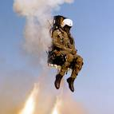
Situations | Accélération | Situations | Accélération | 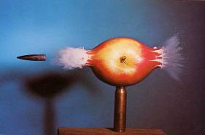
* Chute libre |  | * Décollage avion
* Siège éjectable d’un avion de chasse |  | * Ascenseur
* Mouche |  | * Balle de fusil
* Freinage auto |  | * Choc d’une voiture contre un mur à 100 km/h

L’accélération de la Terre vaut : 1 g = 9,8 m/s²

- Le vecteur accélération moyenne $\vec{a_{m}}$

En réalité, l’accélération moyenne d’un point mobile M entre deux instants t₁ et t₂, peut être modélisée par un vecteur (représenté par une flèche).  On définit le vecteur accélération moyenne : | $$\vec{a_{m}}=\frac{\text{.}\text{.}\text{.}\text{.}\text{.}\text{.}\text{.}\text{.}\text{.}\text{.}\text{.}\text{.}\text{.}\text{.}\text{.}\text{.}\text{.}}{\text{.}\text{.}\text{.}\text{.}\text{.}\text{.}\text{.}\text{.}\text{.}\text{.}\text{.}\text{.}\text{.}\text{.}\text{.}\text{.}\text{.}}$$

Le vecteur accélération moyenne $\vec{a_{m}}$d’un mobile entre deux points M₁ et M₂ (ou 2 instants t₁ et t₂ ) est caractérisé par :
a) Son point d’application : un point situé ……………………. M₁ et M_{2,}
b) Sa direction : celle du vecteur ……………………………………………………….. ,
c) Son sens : celui du vecteur ………………………………………………………..…. ,
d) Sa longueur (ou norme) : se calcule à l’aide de la formule : ………………………………..

ATTENTION : les valeurs de $\left|\vec{Δv}\right| = \left|\vec{v_{2}}−\vec{v}\right|$ne s’obtiennent que par mesure graphique et non par un simple calcul !

Exo 13 : représenter les vecteurs accélération moyenne entre les points M₁ et M₂ de la trajectoire dans les 3 cas ci-dessous.
Vous choisirez une échelle appropriée pour ce vecteur et le représenterez au milieu des points M₁ et M_{2.}

M₁ : v₁ = 57,6 km/h
M₂ : v₂ = 36,0 km/h
13a)
Echelle vitesse : 1 cm ⬄ 10 m/s
Δt = t₂ – t₁ = 0,74 s

13b)
Echelle vitesse : 1 cm ⬄ 20 m/s
Δt = t₂ – t₁ = 1,88 s

M₁ :
v₁ = 173 km/h
M₂ :
v₂ = 57 km/h

M₁
M₂
12 m
13c)
Echelle vitesse : 1 cm ⬄ 5 m/s
Arc M₁M₂ = 2/5 tour

Vitesse rotation : 8 tours / min

- Principaux mouvements

- Etude des mouvements http://www.ostralo.net/3_animations/swf/CentreIinertie.swf

Il existe de nombreuses techniques pour étudier les mouvements d’un objet. Voici les plus courantes :

 | - la chronophotographie  Cette technique consiste à décomposer un mouvement en prenant plusieurs photos successives très rapprochées les unes des autres pour ne former qu’une seule image. Elle est souvent utilisée dans le sport pour analyser les imperfections du mouvement d’un athlète.  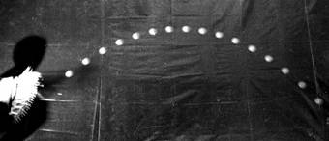 | 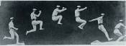  
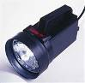 | - La stroboscopie  Cette technique permet d’étudier les mouvements périodiques (qui se répètent). Le stroboscope émet des éclairs à intervalles de temps réguliers ce qui permet de déterminer la fréquence d’un mouvement et de le « ralentir » pour l’observer plus précisément. | 
 | - La vidéo  Une caméra vidéo filme le mouvement de l’objet. Celui-ci peut ensuite être observé au ralenti ou image par image sur un écran TV. | 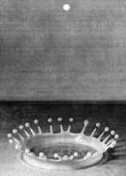

- Mouvement d’un point mobile

- Définitions
Exo 14 : associer à chaque définition ci-dessous un mot choisi dans la liste suivante : uniforme, rectiligne, curviligne, circulaire, accéléré, ralenti ou retardé ou décéléré.
- Se dit du mouvement d’un point d’un objet dont la vitesse augmente. …………………………………………………….
- Se dit du mouvement d’un point d’un objet évoluant dans un plan à distance constante d’un point fixe. …………………
- Se dit du mouvement d’un point d’un objet dont la vitesse diminue. ……………………………………………………..
- Se dit du mouvement d’un point d’un objet dont la trajectoire est une droite………………………………………………
- Se dit du mouvement d’un point d’un objet dont la vitesse reste constante. ……………………………………………….
- Se dit du mouvement d’un point d’un objet dont la trajectoire est courbe …………………………………………………
Définitions :
- Un objet possède un mouvement uniforme si sa vitesse instantanée est …………………………….
- Dans un mouvement accéléré, la vitesse instantanée ………………………… au cours du temps.
- Dans un mouvement ralenti, la vitesse instantanée ………………………… au cours du temps.

Exo 15 : caractériser les différents mouvements suivants en 2 mots.

Mouvement : ……………….............................. ……………………………….… …………………………..........

- Représentations graphiques  Exo 16 : on utilise la chronophotographie pour prendre les clichés suivants à intervalles de temps régulier de 2,0 s. La distance est mesurée en m.  1) Donner la nature de chaque mouvement.  2) Tracer le graphique de la position en fonction du temps.  Les graphiques des trois mouvements seront faits sur la même feuille.  3) Tracer le graphique de la vitesse en fonction du temps.  Les graphiques des trois mouvements seront faits sur la même feuille.  Mouvement numéro 1 :  Mouvement numéro 2 :  Mouvement numéro 3 : | 
- Mouvement des solides http://www.ostralo.net/3_animations/swf/mouvements.swf

Il existe des mouvements de plusieurs sortes différentes : en ligne droite, comme une pomme qui tombe d’un arbre lorsqu’il n’y a pas de vent ou un train qui démarre, plus compliqué, comme une voiture qui prend un virage ou la Lune autour de la Terre, encore plus complexe comme le déplacement d’un sauteur à la perche…

A
A’
B
B’
à la date t
à la date t’
- Mouvement de translation  Un solide possède un mouvement de translation si tout segment du solide reste ……………………….. à lui même au cours du mouvement. | Quels que soient t et t’ et les points A et B choisis :  [AB] // [A’B’] et AA’ = BB’

Exemples :
Ex1 : translation ………………………… Ex2 : translation ………………………… Ex3 : translation …………………………
A
A
A
Droite décrite par A
Cercle décrit
par A
courbe quelconque décrite par A

Rem : au cours d’un mouvement de translation, les trajectoires des différents points d’un solide sont …………………………....
- Mouvement de rotation autour d’un axe fixe Δ  Un solide possède un mouvement de rotation autour d’un axe fixe (noté Δ) si le mouvement de chacun de ses points est un …………………….. centré sur l’axe de rotation. | Δ  O₂  M₂  O₁  M₁
Exemples :
Ex1: rotation de la Terre autour de l’axe ……………………….  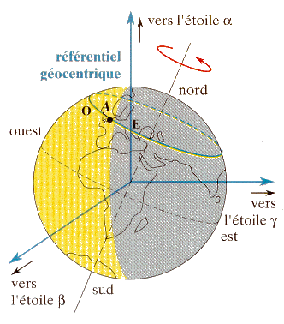 | Ex2 : rotation d’une porte autour d’un axe passant par ………. …………………………………….  gonds (charnières)

- Mouvement complexe

Les mouvements de translation et de rotation sont deux mouvements simples. Dans le cas le plus général, le mouvement d’un solide est plus complexe. Un mouvement complexe peut toujours se décomposer en un mouvement simple du centre d’inertie G (ou centre de gravité) du solide et un mouvement de rotation des autres points du solide autour d’un axe passant par G.

Exemples :
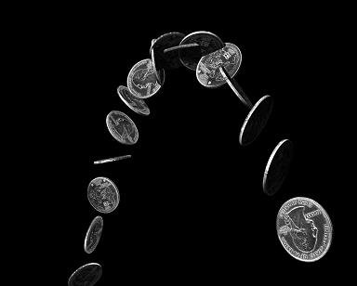  Ex1: jet d’une pièce de monnaie | Ex2 : cylindre du rouleau compresseur  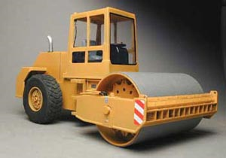

Exo 17 : classez ces mouvements en mouvement de translation (T), de rotation autour d’un axe fixe (R) dont vous indiquerez l’axe Δ, ou mouvement complexe (C). Justifier vos réponses par des petits schémas simples.

- Le mouvement de la valve d’une roue de vélo
- La chute d’une pomme un jour de grand vent
- La chute d’une pierre au fond d’un puits
- Le déplacement d’un train en ligne droite
- Le déplacement d’un cheval de bois sur un manège
- Le mouvement de la nacelle d’une grande roue
- Le déplacement d’un tronc d’arbre qui roule sur le sol

2S Cours Physique
Chap2 : Mouvement, vitesse et accélération d’un système physique : EXERCICES

Ex 1 : mouvement d’une bille.  Une bille a été photographiée huit fois à intervalles de temps consécutifs égaux et les images ont été superposées.  - Quel nom donne-t-on à cette technique d’étude du mouvement ?  - Le mouvement peut être décomposé en deux phases.  Donner la nature du mouvement du centre de la bille pour chaque phase. |  | 
Ex 2 : service express !  - Le service de tennis le plus rapide a été chronométré à 263 km / h (Samuel Groth en 2012).  - 1) Calculez la durée écoulée entre l’instant de la frappe et celui du contact avec le sol pour un trajet rectiligne de longueur 20 m. Vous donnerez le bon nombre de chiffres significatifs.  - 2) Comparez cette durée au temps de réaction moyen d’un bon joueur qui est de 0,20 s. Conclusion ?  - Vous donnerez le bon nombre de chiffres significatifs. |  |  | 
Ex 3 : qui va le plus vite ? Attention à donner le bon nombre de chiffres significatifs.  - Un guépard lancé qui parcourt 70 m en 2,0 s ?  - Un Hors-bord (bateau de course) naviguant à 70 nœuds (un nœud correspond à un mile nautique par heure soit 1852 m /h) ?  - Une voiture Renault Clio grise de prof de physique roulant à 130 km/h sur l’autoroute ?  - La BMW Z3 de James Bond roulant à 78 mph (mile per hour = un mile terrestre par heure soit 1609 m/h)  Calculez toutes les vitesses en km /h et répondre à la question. |  |  | 
Ex 4 : le Paris-Brest est un gâteau, le Paris-Rouen est un casse-tête…  Un train A part de Paris à 11 h 56 mn pour Rouen et roule à la vitesse moyenne de 120 km/h.  A 12 h 11 mn, un autre train B part de Rouen pour Paris en roulant à la vitesse moyenne de 70 km/h.  Sachant que la distance Paris-Rouen vaut 140 km,  - 1) A quelle heure les trains arriveront-ils à destination ?  - 2) En supposant que les mouvements des 2 trains sont des translations rectilignes uniformes, à quelle heure et à quelle distance de Paris les trains se croiseront-ils ?  - Aide : vous pouvez utiliser un graphique… |  |  | 
Ex 5 : saut en parachute.  Un parachutiste saute d'un hélicoptère momentanément immobile dans le ciel. Dans tout le problème on supposera sa chute verticale.  Le graphe ci-dessous donne sa vitesse au cours de la chute en fonction du temps.  - Le mouvement peut être décomposé en trois phases Donner la nature du mouvement pour chaque phase.  - Pourquoi le graphique v = f(t) permet-il de dire que pendant les premières secondes de la chute, la vitesse et le temps sont proportionnels ?  - Jusqu’à quelle durée de chute la vitesse du parachutiste est-elle proportionnelle au temps ?  - Calculer la valeur de l’accélération du parachutiste dans les 5 premières secondes de chute.  - A votre avis, que se passe-t-il à t = 10 s ? Justifier l’évolution de la vitesse  - Calculer la valeur de la décélération dans les 2 secondes qui suivent l’ouverture du parachute.  - A quelle vitesse, exprimée en km / h le parachutiste atteint-il le sol ? | 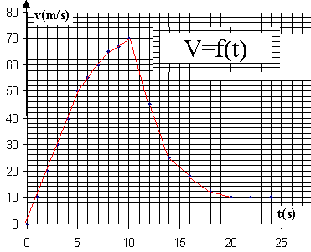

Ex 6 « méthodologique » : à l’arrivée d’une course de vélo, deux coureurs C₁ et C₂ se disputent la victoire. Le coureur C₁ est à 500 m de l’arrivée et roule avec une vitesse constante de valeur v₁ = 51,2 km/h. Le coureur C₂ se trouve alors à 70 m du coureur C₁.
Attention à donner le bon nombre de chiffres significatifs.
a) A quelle vitesse constante doit rouler C₂ pour battre C₁ sur la ligne d’arrivée ?
b) En réalité C₂ roule à la vitesse constante de 60,8 km/h.
* Quel est l’intervalle de temps séparant les deux coureurs lors de leur passage sur la ligne d’arrivée ?
* Quel est, en distance, le retard du deuxième sur le premier, quand le premier franchit la ligne d’arrivée ?

Ex 7 : lancer d’une bille
On filme le lancer d’une bille dans l’air. A l’aide d’un logiciel, on pointe sur chaque image la position de la bille. Le logiciel calcule les vitesses instantanées et dessine les vecteurs correspondants. Echelle : 1 cm ⇔ 2 m/s

- Sur la figure de gauche, tracer avec précision les vecteurs $Δ{\vec{v}}_{\text{31}}={\vec{v}}_{3}−{\vec{v}}_{1}$ au point 3, $Δ{\vec{v}}_{\text{42}}={\vec{v}}_{4}−{\vec{v}}_{2}$ au point 4, $Δ{\vec{v}}_{\text{53}}={\vec{v}}_{5}−{\vec{v}}_{3}$ au point 5, $Δ{\vec{v}}_{\text{64}}={\vec{v}}_{6}−{\vec{v}}_{4}$ au point 6, et $Δ{\vec{v}}_{\text{86}}={\vec{v}}_{8}−{\vec{v}}_{6}$ au point 8.
$${\vec{v}}_{4}$$
$${\vec{v}}_{3}$$
$${\vec{v}}_{1}$$
$${\vec{v}}_{2}$$
1
2
3
4
5
6
7
8
1
3
5
7

4
6

2
8

- Mesurer les longueurs des vecteurs$Δ\vec{v}$ tracés que l’on note $\left|Δ\vec{v}\right|$et en déduire leur valeur en m/s.
On rappelle l’échelle : 1 cm ⇔ 2 m/s.
- Donner les valeurs des vitesses instantanées v₆ et v_{4.}
- Calculer la valeur de v₆ - v_{4.}
- La valeur précédente est-elle égale à la valeur de $\left|Δ{\vec{v}}_{\text{64}}\right|$?
- Sachant que τ = 100 ms entre 2 positions, calculer la valeur de l’accélération moyenne : a_{m2} = $\frac{\left|Δ{\vec{v}}_{\text{31}}\right|}{{Δt}_{\text{31}}}=\frac{\left|Δ{\vec{v}}_{\text{31}}\right|}{t_{3}−t_{1}}$
- De la même façon, calculer les valeurs des accélérations moyennes : a_{m3,} a_{m4,} a_{m5,} et a_{m7.}
- Tracer les vecteurs accélération moyennes ${\vec{a}}_{m_{2}}$, ${\vec{a}}_{m_{3}}$, ${\vec{a}}_{m_{4}}$, ${\vec{a}}_{m_{5}}$ et ${\vec{a}}_{m_{7}}$sur la figure de droite à l’échelle 1 cm ⇔ 5 m/s²
- Que constatez-vous ?

